Министерство науки и образования Украины

**Лабораторная работа №14**

Моделирование функций времени методом решения определяющих уравнений

Выполнил

студент 3-го курса гр. ИВ-82

Олещук О.А.

Вариант 217

2011

|  |  |
| --- | --- |
| Шифр варианта | Функция f(t) |
| 217 |  |

# Выполнение работы:

График функции:

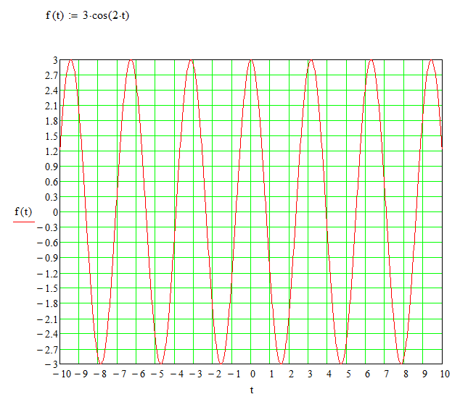

Восстановление определяющего линейного дифференциального уравнения:

$$y_{φ}=A_{1}sinbt+A_{2}cosbt$$

Корни характеристического уравнения:

$$\left(p-jb\right)\left(p+jb\right)=p^{2}+b^{2}=0$$

$$p_{1}=0.3j;p_{2}=-0.3j$$

Начальные условия:

$$y_{φ}\left(0\right)=A_{2}=3$$

$$\frac{dy_{φ}}{dt}\left(0\right)=bA_{1}=0$$

Напишем дифференциальное уравнение в универсальной форме как систему двух дифференциальных уравнений первой степени:

$$\left\{\begin{aligned}\frac{dy_{1}}{dt}=y_{2} \\ \frac{d^{2}y_{2}}{dt^{2}}=b^{2}y_{1}\end{aligned}\right.\left\{\begin{aligned}y_{1}\left(0\right)=A_{2} \\ y_{2}\left(0\right)=bA_{1}\end{aligned}\right.$$

Для данного варианта

$$\left\{\begin{aligned}\frac{dy_{1}}{dt}=y_{2} \\ \frac{d^{2}y_{2}}{dt^{2}}=0.09*y_{1}\end{aligned}\right.\left\{\begin{aligned}y_{1}\left(0\right)=3 \\ y_{2}\left(0\right)=0.3*A_{1}=0\end{aligned}\right.$$

Найдем , , где , . Для решения необходимо выбрать значение . Выбираем $t_{max}$ таким образом, чтобы в данный промежуток попало 3 экстремума функции. В таком случае $t_{max}=9.35$:

$$y_{1max}=f\left(t\right)=3*{\cos\left(2*10\right)}=2.967$$

$$y_{2max}=\frac{df\left(t\right)}{dt}=-6*{\sin\left(2*10\right)}=-0.8939$$

Вычисляем значение факторов масштаба:

$$M_{1}=\frac{y_{1max}}{U_{max}}=\frac{2.967}{10}=0.2967$$

$$M_{2}=\frac{y_{2max}}{U_{max}}=\frac{-0.8939}{10}=-0.08939$$

Предположим, что моделирование выполнено в реальном времени, тогда $M_{τ}=1$

Вычисляем начальные условия:

$$U_{1}\left(0\right)=\frac{y_{1}\left(0\right)}{M_{1}}=10.1112 В$$

$$U_{2}\left(0\right)=\frac{y_{2}\left(0\right)}{M_{2}}=\frac{0}{0.08939}=0 В$$

Напишем вычисленные уравнения системы:





Напишем структурные уравнения:



Для операционных усилителей:

$K=\frac{1}{cR}$, где C=1мкФ – емкость цепи обратной связи, R – сопротивление входа.

Поэтому, мы можем вычислять сопротивления входа:

$$R_{12}=\frac{1}{c*K_{12}}=\frac{1}{c*M_{τ}*\frac{M_{2}}{M_{1}}}=\frac{1}{{10}^{-6}*1*\frac{0.08939}{0.2967}}=3.31916 MOm$$

$$R_{21}=\frac{1}{c*K_{21}}=\frac{1}{c*b^{2}*M_{τ}*\frac{M_{1}}{M_{2}}}=\frac{1}{{10}^{-6}*4*1*\frac{0.2967}{0.08939}}=0.07532 MOm$$

Построим схему, используя вычисленные , , , :

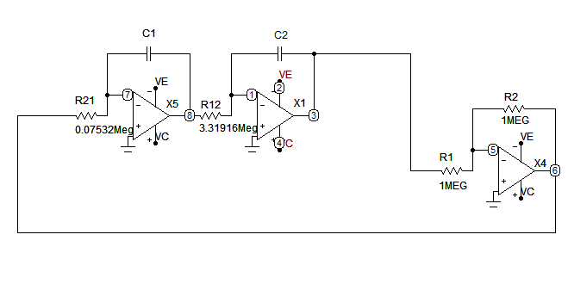

Экспериментальный график:

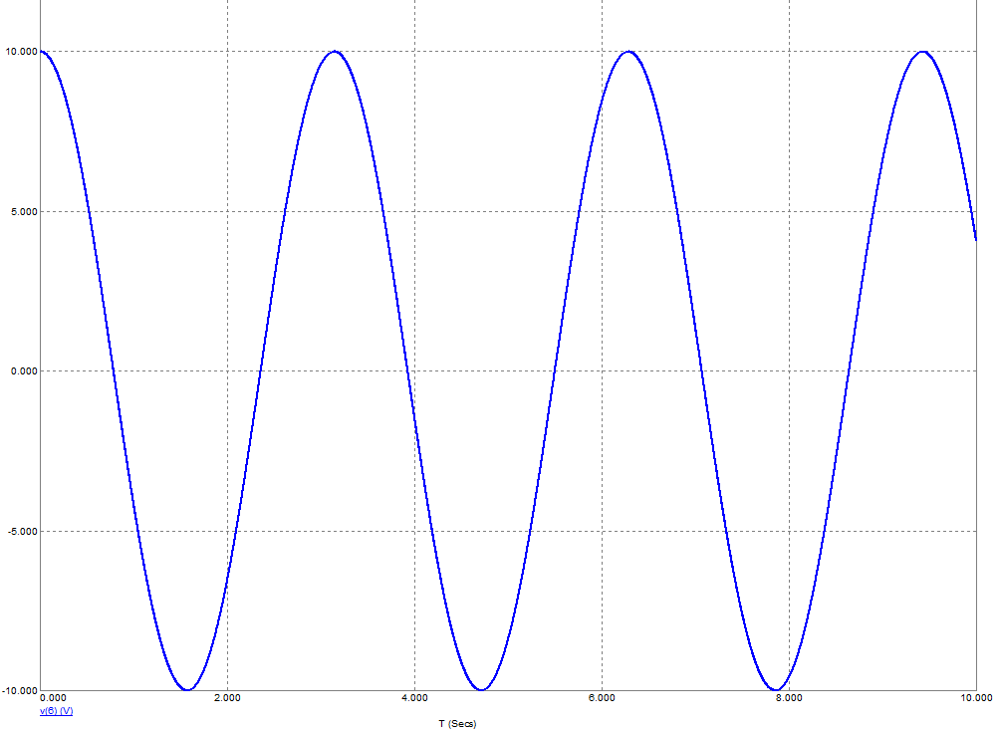

Теоретический график

